
Grundlagen
Jasmin Fässler 2024
Typ | Beschreibung | Werte
double | Kommaz. 64 bits | 15 digits | 0.1, 2e4
float | Kommaz. 32 bits | 6-7 digits | 0.1f, 2e4f
long | Ganzzahl 64bits | -2⁶³ bis 2⁶³-1 | 0L
int | Ganzzahl 32bits | -2³¹ bis 2³¹-1 | 1 1_1 0b1
short | Ganzzahl 16bits | -32’768 bis 32’767
char | Textzeichen | 'a','B','0','ë' | '\u0000'
byte | Ganzzahl 8bits | -128 bis 127
boolean | Boolscher Wert | true, false | false
String mit doppelten Anführungszeichen " schreiben
Arithmetik: unär (++) vor binär +, Reihenfolge wie in der Mathematik

casting
Reihenfolge explizites casting (siehe Tabelle oben ohne boolean)
short, byte und char müssen untereinander explizit gecastet werden.
Explizite Typkonversion nur zwischen numerischen Typen möglich und Informationsverlust ist möglich.
int i; short s = (short) i;
float s = i;
- Typ kann implizit auf Superklasse zugewiesen werden
- Superklasse auf Subklasse geht nicht (ClassCastException), ausser dynamischer Typ ist die Subklasse
(Superklasse) Subklasse = new SubKlasse();
- Hat kein Zugriff auf Subklassen Methoden die nicht überschrieben sind

Overloading vs overriding
Overloading: Methode mit gleichem Namen aber andere Parameter (unterschiedliche Anzahl oder Typen).
Statische Typen der Argumente entscheiden was aufgerufen wird
Overriding: Methode mit identischer Signatur (gleicher Name gleiche und Parameter) in Subklasse erneut implementiert
Auflösung dynamisch (virtual call/ dynamic Dispatch durch Laufzeitsystem)

Sichtbarkeit
public: Alle Klassen
protected: Packages und alle Sub-Klassen (aus anderen Packages)
private: Nur eigene und äussere Klasse (nicht Obj.)
Keines: Alle Klassen im selben Package

final Keyword
Attribute: Nicht veränderbar (const)
final int x = 10;
Methoden: Nicht überschreibbar (@Override)
final void test() {…}
Klassen: Nicht erbbar (extends)
final class Test {…}

Call by Value (Java kann nur call by value)
Call by Value: Kopie von Wert/Referenz
Call by Reference: Werte können verändert werden

equals
Nicht mit == vergleichen
.equals()
equals() ist standardmässig nur Referenzvergleich, bei Strings bereits implementiert aber bei Arrays nicht.
class Person {
…
@Override
public boolean equals(Object obj) {
if (obj == null) {
return false;
}
// prüf ob von unterschiedlichen Klassen erzeugt
if (getClass() != obj.getClass()) {
return false;
}
// nur bei Subklasse (extends)
if (!super.equals(obj)) {
return false;
}
// normal: (Instanzvariablen vergleichen)
Person other = (Person)obj;
return Objects.equals(firstName, other.firstName)
&& Objects.equals(lastName, other.lastName);
// bei Subklasse:
Student other = (Student) obj;
return getNumber() == other.getNumber();
} }

Exceptions
Scanner scanner = new Scanner(new File("adr.txt"))
try (scanner) {
// regular code
} catch (FileNotFoundException e) {
// error handling
} finally {
// add statements
}
Finally wird immer ausgeführt, egal ob return oder throws ausgeführt wird.
Exceptions erben von Object>Throwable>Exception und sind nicht Error
Checked Exceptions Exception wird zu Laufzeit/vom Compiler geprüft und müssen behandelt werden (try-catch order throws).
void exampleMethod() throws Exception {}
ClassNotFoundEx., IllegalAccessEx., IOException
Unchecked Exceptions = RuntimeException Wird vom Compiler nicht geprüft, passiert wenn fehlerhafter Code ausgeführt wird.
Keine throws-Deklaration / Behandlung nötig
NullPointerEx, IndexOutOfBoundsEx, ClassCastEx, IllegalArgumentEx
Error Von einem Error kann das Programm sich nicht erholen. Alle Errors sind uncheckt und können sowohl zur Laufzeit als auch zur Kompilierzeit auftreten.
OutOfMemoryError, VirtualMachineError, AssertionError
throws-Deklaration kann Superklasse enthalten
void test()throws Exception {
throw new ClassNotFoundException(“Test”);
}

Exceptions behandeln
Wenn Exception nicht gefangen wird (catch), stürzt das Programm nach finally direkt ab Code nach finally wird nicht ausgeführt (sonst wird finally immer aufgerufen)
Exception in finally überschreibt schon generierte Exception
catch wird nur einmal aufgerufen nur Exceptions im try Block werden gefangen.
try { /* regular code */ }
catch (IllegalAccessException e) { /* specific error handling for IllegalAccessException */ }
catch (Exception e) { /* error handling */ }
finally { /* cleanup */ }

Sobald im Beispielcode eine Klasse throws … in der Signatur hat, dann muss diese Methode beim Aufruf geprüft werden, auch bei Lambda! Auch wenn ich im stream().filter() die Exception-Fälle ausschliesse.
coll.stream().filter(h -> !h.isImmune(pathogen))
.forEach( h -> {
try { h.infect(pathogen);
} catch (ImmuneException e) {
//can't happen
})...

Rethrow Exceptions
Exception mittels (catch) fangen und mittels throw weiterleiten
Nützlich um überliegende Methoden über Fehler zu informieren nach Fehlerbehandlung
Beispiel:
catch (Exception e) {
throw e;
}

Eigene Exceptions
class StackException extends Exception {
private static final long serialVersionUID = 1L;
public MyExceptions() {} //optional
public MyException(String message) {
super(message); //optionale Methode
} }

Try-finally (Try-with-resources)
Häufig ohne Catch sinnvoll um verwendete Closeable zu schliessen (Ressource im finally freizugeben), auch wenn Exception nicht behandelt wird. z.B. Scanner s, s.close() im finally
try (var s = new Scanner(System.in)) { // Alternative
// work with s, Interface AutoCloseable
}

var keyword

kann verwendet werden in
Lokale Variablen Deklaration (nicht Instanzvariablen)
public static void main(String[] args) {
var x = 100;
}

Kann nicht verwendet werden in (Beispiele)
Generic Typen Deklaration
List<var> al = new ArrayList<>();
Deklaration mit Generic Typen
var<Integer> al = new ArrayList<Integer>();
Lambdas
var obj = (a, b) -> (a + b);

Vererbung
Keine Mehrfachvererbung um Diamant-Problem zu verhindern

Statisch / Dynamischer Typ
Statischer Typ: Gemäss Variablendeklaration zur Compile-Zeit
Dynamischer Typ: Effektiver Typ der Instanz zur Laufzeit
Vehicle v = new Car();
var v = (Vehicle) new Car();

Normale Class
Default Constructor Leerer Constructor automatisch generiert, wenn kein anderer definiert wurde, setzt alle Variablen zu dessen Default Werten.
Aufrufen von public / protected, Methoden / Attributen / Constructor, via. super zeigt auf Instanz der Superklasse
super(); /* Constructor */
super(10); /* Constructor mit Argumenten */
super.test; /* Variable */
super.test(); /* Methode */

Klasse & Subklasse erstellen
public class Vehicle{ // Superklasse
private int var1;
public Vehicle(int var1) { // Konstruktor
this.var1 = var1;
}

public int getVar1(int var){ // Methode
return var1;
}
// Subklasse Car
public class Car extends Vehicle{
public Car() {…} // Konstruktor
}
public class RingBuffer<T> { // Superklasse
// T… initial ist optional:
public RingBuffer(int capacity) {
elements = new Object[capacity];
}
public RingBuffer(int capacity, T... initial) {
elements = new Object[capacity];
Arrays.stream(initial).forEach(this::write);
}
public void write(T element) {
elements[writePosition] = element;
writePosition++; size++;
if (writePosition == elements.length) {
writePosition = 0;
}
if (size > elements.length) {
size = elements.length; readPosition++;
}
}

Abstract Class
Kann abstract und nicht abstract Methoden enthalten
abstract Methoden müssen überschrieben werden (@Override)
Nicht abstract Methoden können überschrieben werden

Beispiel:
public abstract class Test {
private String name;
public abstract void test1();
public void test2() {}
}
public class Test2 extends Test {
@Override
public void test1() {} /* Required */
@Override
public void test2() {} /* Optional */
}
- Objekt von abstrakter Klasse nicht möglich
- Unvollständig implementierte Methoden müssen von Subklasse implementiert werden
Hiding: Subklasse definiert Instanzvariable mit gleichem Namen wie Superklasse neu. Zugriff auf Variable in Superklasse mit this.

Interfaces
Interface Methode ist standardmässig public abstract
möglich sind auch static und default Methoden.
- Objekt von Interface nicht möglich
- Attribute sind standardmässig public, static und final (Konstanten)
- Kann kein Contructor besitzen
- Klasse kann mehrere Interfaces gleichzeitig implementieren

Variablen in Interfaces nur Konstanten
final int test = 50;
Keine Instanzvariablen im Interface
interface Existence {
int lifetimeLeft();
default String getMood () {
return "text";
}
}
interface Animal extends Existence {
void animalSound();
}
class Cat implements Animal {
@Override
public void animalSound() {
System.out.println("Nyaa");
}
@Override
public int lifetimeLeft() {
return 69420;
}
}

Erben von Interfaces
Ähnlich wie abstract, Class kann aber nur Methoden ohne Definition enthalten.

Beispiel:
public interface ITestable {
public void test1();
}
public class Test implements ITestable {
@Override
public void test1() {} /* Required */
}

Array
Vorgegebene Länge (capacity), mehr Werte nicht erlaubt
Kann nur Werte des gegebenen Types enthalten
Kann Basis Datentypen enthalten (int, char)
// Possible array initalizations
var array = new int[] {1, 2, 3};
int array[] = {1, 2, 3};
var array = new int[3]; // Empty
int length = myArray.length; // ohne Klammern
myArray[0] = 3; // kein .set bei Array
Vergleichen mittels Array.equals(a, b)
Arrays.deepEquals(a, b) Geschachtelte Arrays

Hashing
Das Ziel von Hashing ist, dass man Elemente in einem Set / Map sehr schnell finden kann. Der Hash Algorithmus gibt einen Integer zurück, welcher auf einen Slot der Hash-Tabelle zeigt.

Hashcode
Zwei "gleiche" Objekte gleicher HashCode
Ungleiche Objekte können aber gleichen HashCode haben
Hashcode wird zusammen mit equals definiert, konsistente Werte wie bei equals.
@Override
public int hashCode() {
return Objects.hash(firstName, lastName);
return Objects.hashcode(firstName);
}

Collections
List | Folge von Elementen
Set | Menge von Elementen
Queue | Warteschlange
Map | Abbildung Schlüssel Werte
Erlaubt nur Klassen, primitive Datentypen benötigen Wrapperklassen

Wrapperklassen
Primitiver Typ | Wrapper-Klasse
char | Character
int | Integer
long, float, double, byte, boolean, short | Long, Float, Double, Byte, Boolean, Short
Wrapper-Klassen
- Wertetypen Referenztypen
- Keine primitiven Datenwerte auf dem Stack
- byte, short, int, long, float, double, char
- Dies sind keine Objekte (keine Referenzsemantik)
- Sondern direkte Werte (Kopiersemantik)

Iterator für Collections
Iterator<Typ> it = stringList.iterator();
while(it.hasNext()) {
Typ elem = it.next();
if (!elem.equals("test")) {
it.remove(); hinzufügen/löschen möglich
}
}
Keine ConcurrentModificationException

Lists
null ist einfügbar

LinkedList
- Verkettete Liste der Elemente
- Dynamisch hinzufügbar und entfernbar
- LIFO (stack) und FIFO (queue) möglich
- Kein Umkopieren bei add(), remove()
- Intern Doppelt verkettet (vorwärts/rückwärts)
List<String>firstList = new ArrayList<>();

add(), remove(anfang/ende): Sehr schnell (O(1))
get(), set(), contains(), remove(): Langsam (O(n))
List<String> firstList = new LinkedList<>();
//Gleiche Funktion wie ArrayList

ArrayList
Create ArrayList:
ArrayList<String> sList = new ArrayList<>();
List.of(array); Create list out of array
sList.add(“00”); Add Element
sList.add(0, “Bsys1”); Add at position 0
String x = sList.get(1); Get at position 1
sList.set(0, “Bsys2”); Replace at position 0
Check if list contains element:
boolean b = sList.contains(“CN1”);
sList.remove(“ICTh”); Remove element
sList.remove(1); Remove at position 1

Stack (LIFO)
var stack = new Stack<E>();
Entfernt oberstes Element vom Stack:
var popEl = stack.pop();
Fügt Element auf den Stack hinzu:
var pushedItem = stack.push(el);
var isEmpty = stack.empty();

queues / wrapper (FIFO)
Queue (Warteschlange) Deque : double ended queue
Deque<String> queue = new LinkedList<>();
queue.addLast(elem); | queue.addFirst(elem);
queue.removeFirst(elem); | queue.removeLast(elem);

Sets
Keine Duplikate
Normale for-loop nicht möglich (for-each, iterator)

HashSet
- In Hashtabelle gespeichert
- Elemente geben hashCode() konsistent zu equals()
Set<String> otherSet = new HashSet<>();
set.add(elem); Add one element
set.addAll(list);
set.size();size of all contained elements
set.remove(elem); Remove the given element
set.isEmpty(); boolean
String[] a = (String[]) set.toArray();
set.contains(elem); boolean

TreeSet
- Sortiert, In Binärbäumen gespeichert
- Elemente implementieren Comparable und equals()
Set<String> firstSet = new TreeSet<>();

// Gleiche Funktionen wie HashSet

Maps
Ähnlich wie Set
Mengen von Schlüssel-Wert-Paaren
Schlüssel müssen gleiche Regeln wie Sets erfüllen (Keine Duplikate)

HashMap
- Braucht hashCode() und equals() Methode für sinvolle Schlüssel.
Map<Integer, String> map = new HashMap<>();
// Gleiche Funktionen wie TreeMap

TreeMap
- Nach Schlüssel sortiert
Map<Integer, String> map1 = new TreeMap<>();
map1.put(2000, “Hello”); Add one element
map1.containsKey(2000); // boolean, key in map
map1.containsValue(“Hello”); // boolean, value in map
String x = map1.get(2000); // get value of key
// Iterate through all keys in the map
for (int number : map1.keySet()) {
System.out.println(number);
}
// Iterate through all values in the map
for (String value : map1.values()) {
System.out.println(value);
}

Performance / Features
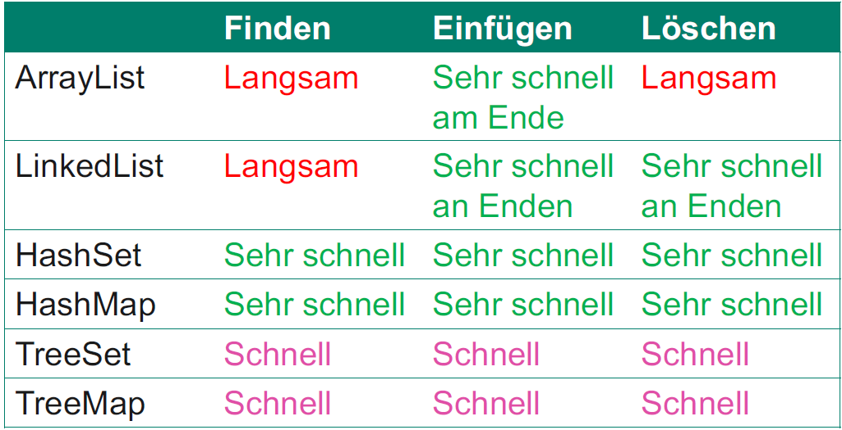
finden = contains()
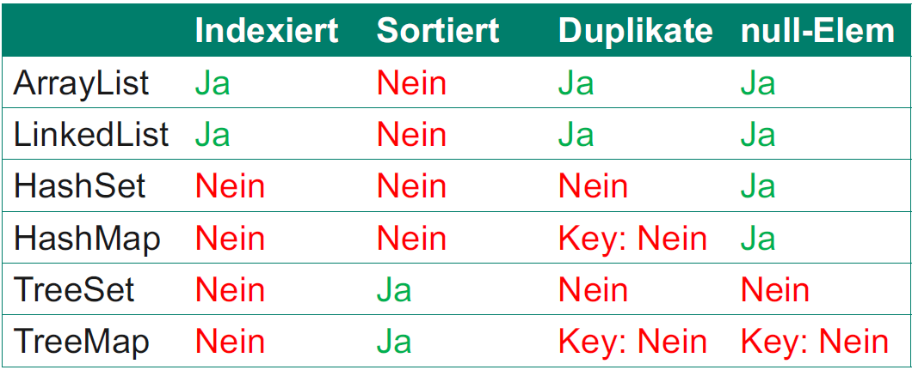

Lambda Adhoc Methoden Implementierung
Ein Lambda ist eine Referenz auf eine anonyme Methode. Lokale Variabeln können nur zugegriffen werden wenn sie final oder effectively final sind.
people.sort((Person p1, Person p2) -> {
return Integer.compare(p1.getAge(), p2.getAge());
});

Compare
name1.compareTo(name2) vergleicht 2 Strings lexikographisch
Integer.compare(alter1, alter2) vergleicht int

java.util.function enthält Predicate funct.Inter

Filter Lambda
static interface Predicate {
public boolean test(Person person);
}
public static List<Person> search(List<Person> input, Predicate criterion) {
var result = new ArrayList<Person>();
for (var person : input) { // oder Iterator
if (criterion.test(person)) { it. if(!)
result.add(person);
}
}
return result;
}
people.sort(this::compareByAge);//Methodenreferenz

ClassName enthält .search() Methode, lambda:
ClassName.search(people, p -> p.getAge() > 30);

Stream API import java.util.stream.*;

Zwischenoperationen (verketten möglich)
filter(Predicate) Beispiel: people.stream().filter(p -> p.getAge() >= 18)
map(Function) Projizieren gemäss Function
mapToInt(Function) Proji. auf primitiver Typ (mapToDouble, mapToLong)
sorted() Sortieren mit oder ohne Comparator (z.B. Person::getAge)
distinct() Duplikate werden gelöscht gemäss equals
limit(long n) Erste n Elemente liefern
skip(long n) Erste n Elemente ignorieren
flatMap(Function) map aber Stream von Streams werden «flach»

Terminaloperationen (beenden die Kette)
forEach(Consumer) Beispiel: .forEach(s -> System.out.println(s));
forEachOrdered(Consumer) Erhält die Reihenfolge der Elemente
count() Anzahl Elemente (long)
min(), max() Mit Comparator Argument , liefert Optional-Objekte
average() Nur bei int, long, double und liefert Optional-Objekte
sum() Nur bei int, long, double
findAny() Gibt irgendein Element zurück
findFirst() gibt erstes Element zurück
allMatch(Predicate), anyMatch(..), noneMatch(..) boolean
Stream.concat(stream1, stream2)

Weiteres
isPresent() für Optional-Obj., boolean, ob Element vorhanden
isEmpty(): true wenn kein Element vorhanden ist
get(): Gibt Element, Exception wenn nicht vorhanden

Random random = new Random();
Stream.generate(random::nextInt).StreamOperationen();
IntStream.iterate(0, i -> i + 1).StreamOperationen()
Values und keyset für hashmap bei stream api nutzen
beachten welche Variante von stream, Stream allgemein oder IntStream
Optional<String> result = people.stream()
.map(p -> p.getLastName())
.reduce((name1, name2) -> name1 + name1);

Rückumwandlung (Stream to Collections)
Person[] arr = people.toArray(Person[]::new);
List<Person> list = people.toList();
Zu beliebiger Collection
HashSet<Person> set = people.toCollection(HashSet::new)

Optional-Wrapper
Optionalobjekte behandeln
OptionalDouble averageAge = people.stream() .mapToInt(p -> p.getAge()).average();
entweder so ausgeben
if (averageAge.isPresent()) {
double result = averageAge.getAsDouble();
}
oder so mit Methodenreferenz (ist äquivalent)
averageAge.ifPresent(System.out::println)

OptionalDouble.empty() Inexistenter Wert.
OptionalDouble.of(double value) Existenter Wert.
Falls existent, Consumer aufrufen:
optionalValue.ifPresent(Consumer)
liefert Wert oder, falls inexistent, dann other:
optionalValue.orElse(double other)
Nicht nur für Double definiert

stream api (code)
//get Top 10 earners
people.stream().sorted( Comparator.comparing(
Person::getSalary).reversed() )
.mapToInt(p -> p.getSalary()).limit(10)
//get Max Age from People in Rapperswil
people.stream().filter(p ->
p.getCity().equals("Rapperswil"))
.mapToInt(p -> p.getAge()).max()
.getAsInt();//Optional, NoSuchElementException wenn leer
//get Average Age of Male
people.stream()
.filter((p) -> p.getGender().equals("Male"))
.mapToInt(p -> p.getAge()).average();
//Get all female Names with 3 or less Characters
people.stream()
.filter((p) -> p.getGender().equals("Female")
&& p.getFirstName().length() <= 3)
.map(p -> p.getFirstName());
// Lambda oder Methodenreferenz möglich bei boolean
people.stream().filter(p -> p.isFemale()).count();
people.stream().filter(Person::isFemale).count();

// Alle Personen nach Alter mittels Collector
Map<Integer, List<Person>> peopleByAge = people.stream().collect(
Collectors.groupingBy(Person::getCity
.averagingInt(Person::getAge)));
// Alle Personen mit Stadt
people.stream().collect(
Collectors.groupingBy(Person::getCity))
.forEach((city, age) -> print(city + age));
//Durchschnittsalter pro Ort (mittels Collector)
people.stream().collect(
Collectors.groupingBy( Person::getCity,
Collectors.averagingInt(Person::getAge) ) )
.forEach((city, age) -> print(city + age));

Comparable Vergleich im Objekt drin, interface
Gibt zurück, -1, 1, 0
< 0 : this kleiner als other
> 0 : this grösser als other
0 : this gleich other
@FunctionalInterface
interface Comparable<T> {
int compareTo(T other);
}
class Person implements Comparable<Person> {
private int age;
@Override
public int compareTo(Person other) {
return Integer.compare(age, other.age); } }
Person::compareTo <=> (p1, p2) -> p1.compareTo(p2)

Comparator vergleich als eigene klasse
Empfohlen Comparator-Bausteine mit Methodenreferenz
people.sort(Comparator.comparing(Person::getAge));
people.sort(Comparator.comparing(Person::getCity).thenComparing(Person::getLastName).reversed());

Weniger empfohlen, nur wenn nötig
@FunctionalInterface
interface Comparator<T> {
int compare(T first, T second);
}
class AgeComparator implements Comparator<Person>{
@Override
public int compare(Person f, Person s){
return Integer.compare(f.getAge(),
s.getAge());
}
Collections.sort(people, new AgeComparator());
people.sort(new AgeComparator());

Enumerations (enum)
Fast gleich zu Klasse enthält aber spezifische Werte die Klasse darstellen
Enum mit Konstruktor Beispiel:
public enum Weekday {
MONDAY, TUESDAY, WEDNESDAY;
public boolean isWeekend() {
return this == SATURDAY || this == SUNDAY;
} }

public enum Weekday {
MONDAY, TUESDAY, WEDNESDAY, THURSDAY,
FRIDAY, SATURDAY, SUNDAY;

public boolean isWeekend() {
return this == SATURDAY || this == SUNDAY;
} }
public enum Weekday {
MONDAY(true), TUESDAY(true), WEDNESDAY(true),
THURSDAY(true), FRIDAY(true),
SATURDAY(false), SUNDAY(false);
private boolean workDay;

Weekday(boolean workDay) {// nur privater Konstruktor
this.workDay = workDay;
}
public boolean isWorkDay() {
return workDay;
} }
Weekday currentDay; // Deklaration
currentDay = Weekday.WEDNESDAY;
if (currentDay == Weekday.MONDAY) { ..}
currentDay = null;
if (currentDay == null) { … }
void getActivity(Weekday day) {
switch (day) {
case MONDAY:
return "consulting";
default:
return "weekend";
}
}
Weekday currentDay = …
if (currentDay.isWeekend()) { … }

Ein Enum ist ein eigener Datentyp mit endlichem Wertebereich. Parameter Datentyp (hier boolean) kann ersetzt weggelassen werden.

Nützliche Codes
Integer.parseInt("1") // String zu int
auto-unboxing: auto-boxing:
int d = b; Integer b = 5;

Lists, Arrays, Collections

Combine lists of lists to one
List<String> collect = list.stream()
.flatMap(Collection::stream)
.collect(Collectors.toList());

To Array/collection
- Zu Array:
Person[] p = peopleStream.toArray(Person[]:: new)
- Zu Collection:
List<Person> l = st.collect(Collectors.toList());

Switch Case
int x = 5;
switch(x) {
case 2:
System.out.println("2");
break;
case 5:
System.out.println("5");
break;
default:
System.out.println("no match!");
} Ohne Break Falllthrough(Nächstes Case wird ausgeführt)
String howMany = switch(x) { // seit Java 14
case 2 -> ("2");
case 5 -> ("5");
default -> ("many");
};

For loop
for (int i = 0; i < list.size(); i++) {…}
for (var el : list) {…} // oder set
for (var el : map.entrySet()) {
var k = el.getKey();
var v = el.getValue();
}

Code schreiben
statt for() stream api genutzt wenn sinnvoll (z.B. .sum())
Beispielcode nutzen (z.B. für Klasse die Methode() > Klasse.Methode()
Typen korrekt angegeben? Sichtbarkeit bei Klassen? Instanzvariabeln immer «private» deklarieren!
Stream API korrekter Rückgabetyp
bei loop 1. und letztes Element nicht vergessen
bei collections wrapperklassen nutzen, nicht int sondern Integer
exceptions beachten, auch bei lambda

code Beispiele

Main Methode
public static void main(String[] args) {…}
x = a ? b : c // ternary operator für Einfaches

Offene Parameterliste, Erlaubt beliebige Anzahl Argumente
static int sum(int... numbers) {
// numbers als Array benutzen .length [i]
} // varargs, s = sum(1, 2, 3);

Map operations
Map<Integer, String> map = new TreeMap<>();
map.put(2000, "Hello");
map.containsKey(2000);
map.containsValue("Hello");
String x = map.get(2000);
for (int number : map.keySet()) {
System.out.println(number);
}
for (Map.Entry<Integer, String> number : map.entrySet()) {
System.out.println(number.getKey());
}
map.values().stream().mapToInt(i -> i).sum();

Input Output
Byte Streams
• 8-Bit Daten
• Genannt: InputStream, OutputStream > Closeable
Character Stream
• 16-Bit Textzeichen (UTF-16) in Java
• Genannt: Reader, Writer

byte stream
byte[] data = Files.readAllBytes(Path.of("in.bin"));
Files.write(Path.of("out.bin"), data);
Datei prüfen:
var sourceFile = new File(fileNameFrom);
!sourceFile.exists() !sourceFile.isFile()
throws FileNotFoundException, IOException:
private static final int BUFFER_SIZE = 4096;
try (var in = new FileInputStream(fileNameFrom);
var out = new FileOutputStream(fileNameTo) ) {
var buffer = new byte[BUFFER_SIZE];
int numRead;
while ((numRead = in.read(buffer)) != -1) {
out.write(buffer, 0, numRead);
}
}
try (var in = new FileInputStream("...")) {
int value = in.read();
while (value >= 0) {
byte b = (byte)value;
// work with b
value = in.read();
}
in.close();
}

var out = new FileOutputStream("test.data");
while (…) {
byte b = …;
out.write(b);
}
out.close();

Character stream
try (var reader = new FileReader("quotes.txt", StandardCharsets.UTF_8)) {
int value = reader.read();
while (value >= 0) {
char c = (char) value; c do something
value = reader.read();
}
}
Zeilenweises Lesen:
try (var reader = new BufferedReader(new FileReader("quotes.txt"))) {
String line;
while ((line = reader.readLine()) != null) {
System.out.println("test");
}
}

try (var writer = new FileWriter("test.txt",
StandardCharsets.UTF_8, true)) {
writer.write("Hello!");
writer.write('\n'); Einzelner char
}
Ganze Text-Datei einlesen
List<String> lines = Files.readAllLines(Path.of("in.txt"), StandardCharset.UTF_8);
Alle Zeilen als Stream API
Stream<String> lines = Files.lines(Path.of("in.txt"), StandardCharset.UTF_8);
// mit Stream ist hier nicht ein I/O Stream (Byte-Stream oder so) gemeint
Ganze Text-Datei schreiben
Files.write(Path.of("out.txt"), lines, StandardCharsets.UTF_8);

Impliziter Code = rot
public class Vehicle extends Object {
private int speed;
public Vehicle() {
super();
speed = 0;
}
}
public class Car extends Vehicle {
private int doors;
public Car() {
super();
}
}

